Prénom : ………………………… | Date : ………………………………………………………

 | « F f F f » (01)

1./ Lecture :

fa – fa | fe – fe | fi – fi | fo – fo | fu – fu
 | 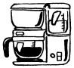 |  |  | 
une famille | une cafetière | de la ficelle | une forêt | une fusée

L’association des lettres « ph » donne également le même son :

ph – ph
 |  |  | 
un phare | un phoque | un éléphant | un dauphin

2./ Complète avec la bonne syllabe (fa, fe, fi, fo, fu, fé, fè,…) :

 |  |  | 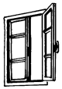
une girafe | de la confiture | de la fumée | une fenêtre

 | 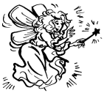 | 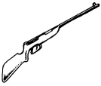 | 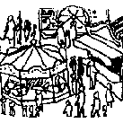
une fille | une fée | un fusil | une fête

3./ Recopie :

f | f | f | f | f | f | f | f | f | f
F | F | F | F | F | F | F | F | F | F
f | f | f | f | f | f | f | f | f | f
F | F | F | F | F | F | F | F | F | F

